Приняли участие;
. 2 июня,3июня, 4 июня - Косьба травы на территории ДК
. 6 июня,7 июня - Косметический ремонт памятника погибшим воинам ВОВ.
. 12 июня выступление в составе ансамбля »Веселуха» на День России.
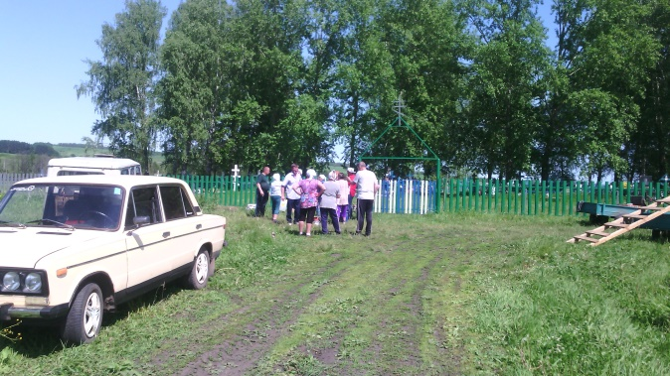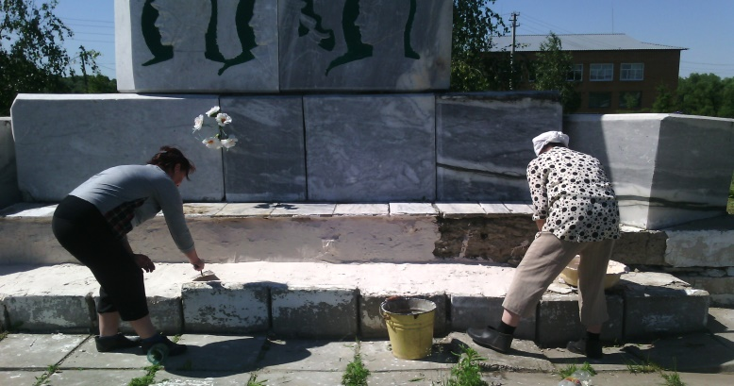
Киржеманы 2019г.

